DEMİR YUMRUK

(HANDS OF STONE)

Yönetmen

Jonathan Jakubowicz

Oyuncular

Robert De Niro
Edgar Ramirez
Usher Raymond
Ruben Blades

Türü

Aksiyon/Biyografi

Yapım Yılı

2016

İthalat / Dağıtım

Pinemart

Gösterim Tarihi

14 Ekim 2016

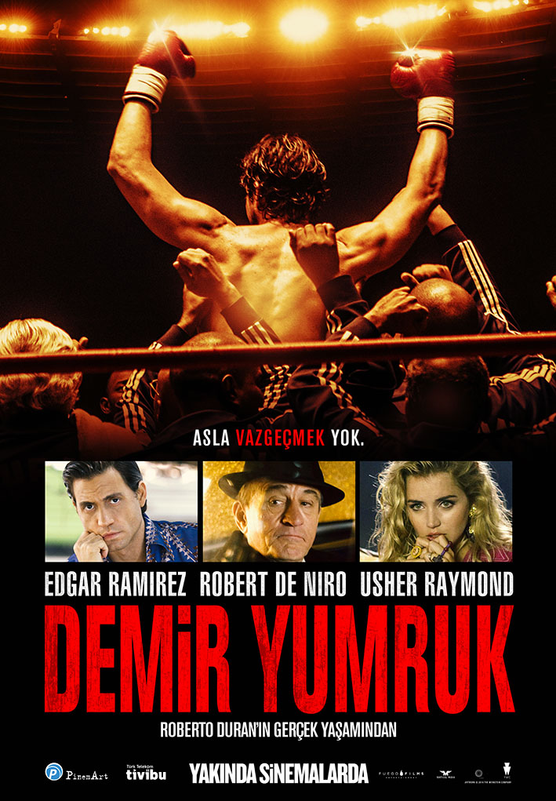

Hands of Stone, efsanevi Roberto Durán ve meşhur antrenörü Ray Arcel'in, birbirlerinin hayatlarını nasıl değiştirdiklerini konu ediyor. 1964'ten 1983'e kadar, boksun altın çağında geçen film, Durán'in Sugar Ray Leonard'la olan meşhur rekabetinin gerçek hikâyesini anlatıyor. İki Oscar ödüllü Robert De Niro, Harlem'li bir Yahudi olan, boks Hall of Fame'ine giren ilk boks antrenörü, efsanevi Ray Arcel'i canlandırıyor.
En İyi Erkek Oyuncu dalında Altın Küre'ye aday gösterilen Edgar Ramirez de Roberto "Taştan Eller" Durán'i canlandırıyor. Panama'nın işgali sırasında yerli bir kızla ilişkisi olan bir Amerikalının oğlu olan Durán, ulusunun gururunu kurtarma arzusuyla büyüyor. Kuzey Amerika'da en önemli alanlarda, en iyi Amerikalı boksörlerle karşı karşıya geliyor.
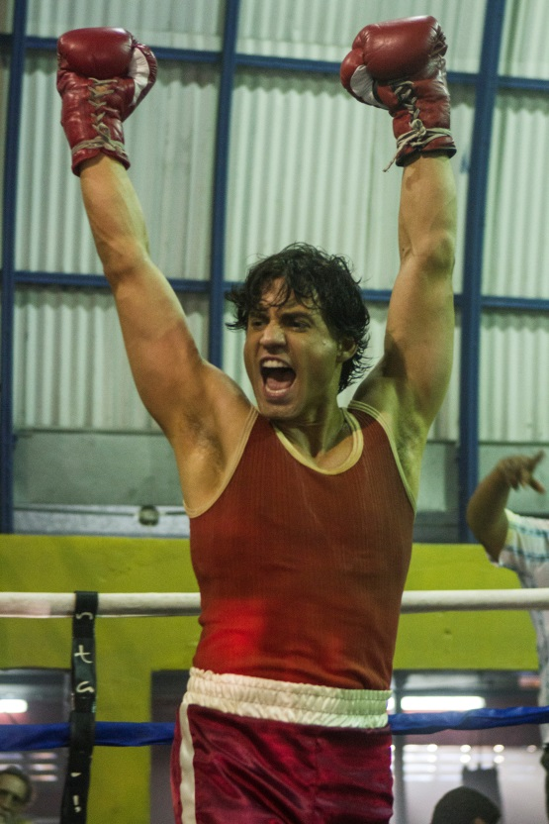
Sekiz Grammy ödüllü Usher Raymond IV, spor ikonu Sugar Ray Leonard'ı canlandırıyor. 100 milyon dolardan fazla ödül parası kazanan ilk boksör olan Leonard, aynı zamanda tüm zamanların en iyi boksörlerinden de biri olarak kabul ediliyor. İlk yenilgisini Roberto Durán'den almıştı ve bu durum ona kendi tabiriyle "boksun psikolojik bir spor" olduğunu öğretmişti. Durán de, Leonard da birbirlerinin yolculuklarını çok etkiledi. Uzmanlara göre spor tarihinin ezeli rekabetinde, birbirlerine rakip olarak rüştlerini ispatladılar.

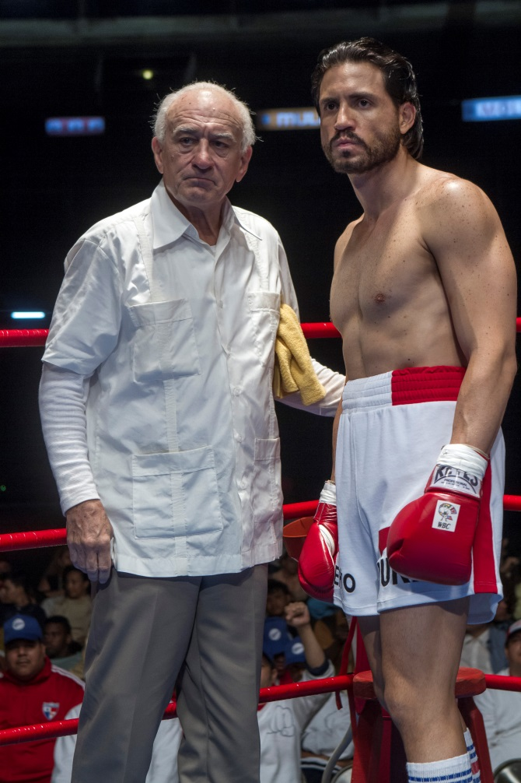
Hands of Stone, Panamada milli servet olarak görülen Roberto "Manos de Piedra" Durán'in gerçek hayat hikâyesinden uyarlandı. Film 1964-1983 yılları arasında geçiyor ve 65 günlük bir süreçte Panama Şehri ve New York arasında çekildi. 300 kişilik ekibi ve 15 bin figüranıyla, Hands of Stone, Panama'da çekilen gelmiş geçmiş en büyük film olmakla kalmıyor, aynı zamanda tarihte Amerika'da en çok yerde gösterime giren ilk Latin filmi de oluyor. Tüm bunlar, Panama Millet Meclisinin filmi milli projeler kapsamında onaylamasıyla mümkün olmuş. Filmi desteklemek için özel bir fon kurulmuş ve filmin çekilmesi için bütün ulus yardımda bulunmuş. Dövüş koreografı ve kostüm tasarımcı hariç, bütün departman sorumluları Latin.
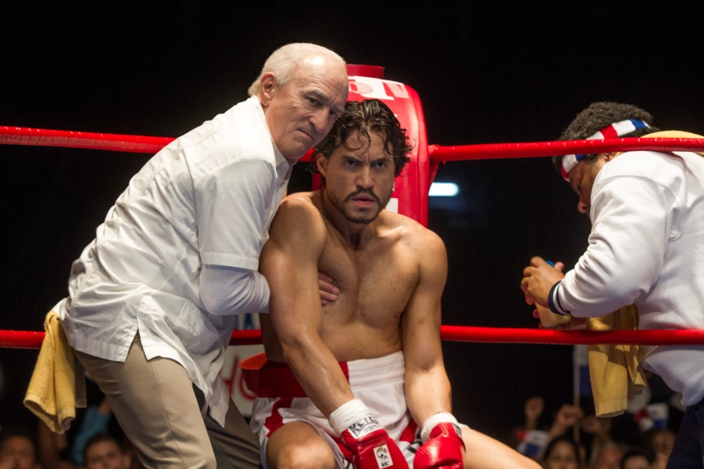

Yapım ekibi filmdeki statları yeniden yaratmak için CGI kullandı, aralarında New York, Las Vegas, New Orleans, Montreal ve Panama'nın da bulunduğu sanal konumlar oluşturdu.
Filmdeki tüm boks müsabakaları, orijinallerinin bire bir canlandırması. Sugar Ray Leonard, rol için Usher'ı çalıştıran insanlar arasındayken, Roberto Durán ve iki oğlu da Edgar Ramirez'i çalıştırdı. Robert De Niro ve Usher film için 1,5 ay boyunca Panama'da yaşadı.

Filmde Durán ailesinin tamamı yer alıyor. Robin Durán (Roberto Durán'in oğlu) filmin uygulayıcı yapımcısı ve filmde amcası Pototo'yu canlandırıyor. Gerçek Felicidad Durán, acil serviste Felicidad'ın bebeklerini doğurtan hemşireyi oynuyor. (Felicidad'ı Ana de Armas canlandırıyor.) Ruben Blades ve Usher, Raphael Saadic'le birlikte, Roberto Durán ve filmdeki birçok konuyu içinde barındıran özgün şarkı "Champions"ı birlikte yazdı ve seslendirdi. Şarkı, filmin jenerik müziği oldu ve film sırasında iki kez çalıyor.
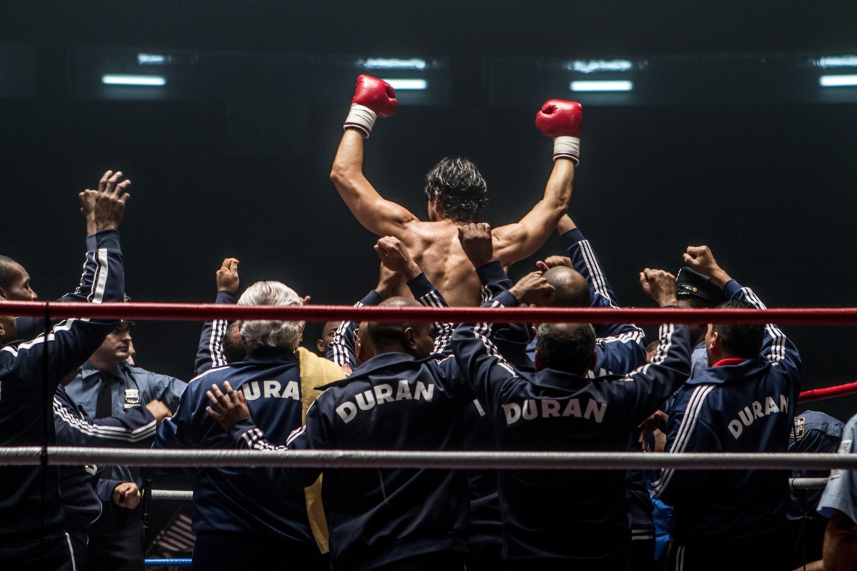
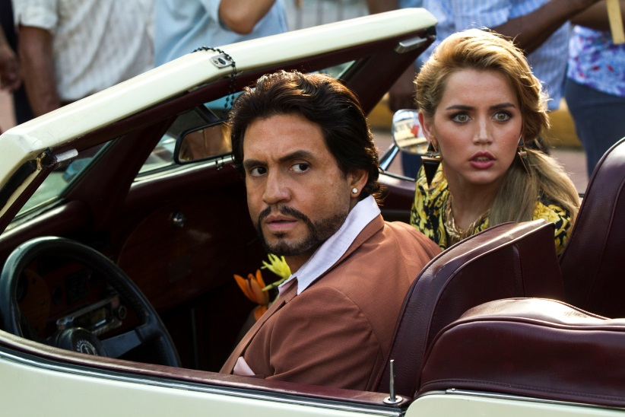
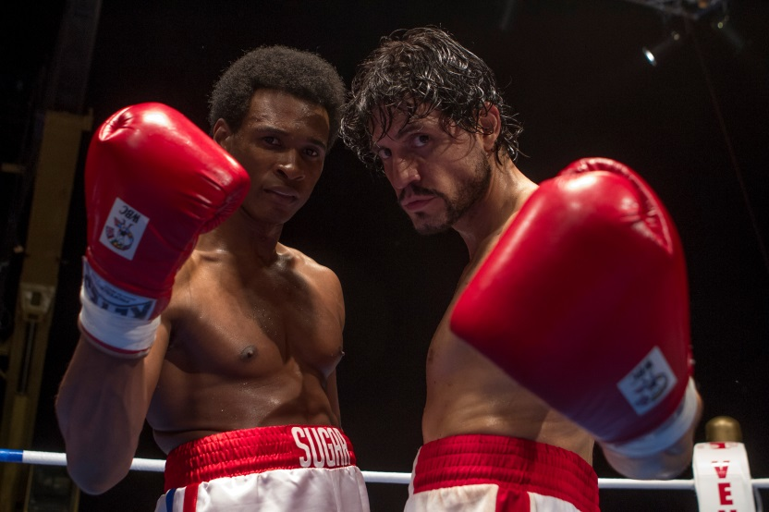

İletişim
Gamze Erinç
0212 537 77 70
gamze@pinema.com

